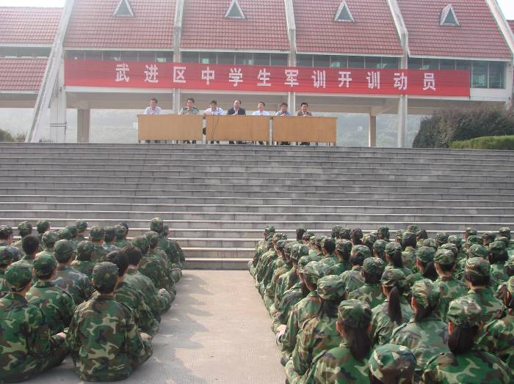
开营仪式
2011级高一学生军训，在美丽的武进国防教育训练中心拉开了序幕，蒋校长参加了军训动员大会，尹校长代表全体师生作了热情洋溢的讲话。他指出：
高中阶段是人生的黄金时期，每个同学都面临一个现实的问题，就是如何让自己成为一个文明健康的高素质的现代中国人。要成为这样的人，当然要掌握符合时代要求的文化科学知识，除此以外，更要有强健的体魄、顽强的意志、坚强的信念，合作的精神。军训这一课，为的就是让大家铸就强健的体魄，磨练顽强的意志。多年来，学校一直坚持把军训作为学生的必修课，从而强化了学生的国防观念，拓宽了育人的渠道，提高了学生的综合素质。
一批又一批学生，经过军训的洗礼，陶冶了情操，磨练了身心，在困难和挫折面前变得更加坚强而自信。实践证明，军训不仅可以培养同学们吃苦耐劳，团结友爱的品质，更能让我们领悟生活的真谛，感受纪律严明的真正含义。军训中，我们可以学习军规军纪，军姿军貌，学习军人的气质，感受军人火热的心灵和可贵的品质，使我们的思想觉悟和行为方式达到一个新的高度，而且对我们今后的人生道路也起着重要的奠基作用。
为圆满完成本次军训任务，在此，我向全体参训同学提出以下要求：
第一，接受磨砺，经受考验。要想拥有顽强的意志品质、超强的适应能力，就要经受住军训的考验。军训这几天，肯定是要吃苦受累的，希望大家都要做克服困难的强者，做到轻伤不下“训练场”，交出一份满意的答卷，为三年艰苦的高中学习生活打下坚实的基础。
第二，严格训练，严格要求。从开训到结束的每一天，训练的每一个环节都必须按照教官和学校的要求，发扬“流血流汗不流泪”的精神，树立“掉皮掉肉不掉队”的决心。要虚心向教官学习，高标准、高质量完成训练任务。本次担任军训任务的教官都是思想素质高、技术过硬的军人，他们将在军训中不辞辛苦，言传身教。我们应当以实际行动学习他们的优良作风，全身心地投入训练。
第三，凝心聚力集体，争当模范。军训活动可以培养集体凝聚力，增进同学间的了解和友谊，培养同学们的团结协作、共同进步的集体主义精神。希望大家在这一周的军训中团结友爱，和谐相处，互相尊重，互相帮助，争先创优，始终保持昂扬的斗志，乐观的精神，热烈的情绪，团结的氛围，相信一个充满凝聚力的积极进取的大家庭，将会在军训期间逐渐形成。
第四，遵守纪律，注意安全。纪律是取得成功的保证。一支队伍，没有严明的纪律就将成为一盘散沙。军训期间，除特殊情况外一律不得请假。所有同学都必须集中精力，认真听讲，牢记要点，坚决反对拖拖拉拉，松松垮垮的散漫作风。按照教官和班主任老师提出的要求，做到令行禁止，一切行动听指挥。另外，军训期间体力消耗大，希望同学们注意饮食和休息，如果有伤病要及时向班主任报告和请假，避免意外的发生。
同学们，军训的序幕已经拉开，让我们挥洒汗水，迈开坚定的步伐，挺起高耸的脊梁，进行一次珍贵的跋涉，在训练场上展现青春亮丽的风采吧。相信本次军训活动一定会给同学们留下终生难忘的回忆，也一定会让同学们少一份软弱，多一份坚强；少一份懈怠，多一份规范；少一份怨天尤人，多一份勇往直前，重塑一个更加坚强，更为优秀的自我。
最后，祝教官们、同学们军训生活愉快，预祝礼嘉中学、鸣凰中学2011级军训活动取得圆满成功。

学生代表发言——磨练意志 践行誓言
高一（6）班 张玉龙
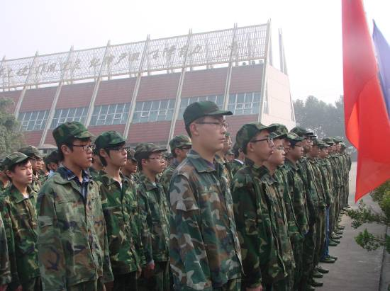
各位领导、教官，亲爱的老师、同学们：
迎着金风、踏着玉露，怀着激动、紧张和自豪，揣着老师与父母的殷切期望，今天我们礼嘉中学和鸣凰中学近500名同学来到了这向往已久的国防教育基地，开始为期一周的军事训练。身着“橄榄绿”的我们，平添了几分飒爽英姿，我们也将以战士的情怀，用军人的姿态来践行青春的誓言，体验生命的精彩。
军训，是我们高中学习生涯中的必修课，是我们增强身体素质、增长才干的一次机遇，是磨练我们意志和品格的练兵场，更是充满挑战的大擂台。在这一课中，它将教我们怎样吃苦耐劳，怎样把握自由与纪律的尺度，怎样提高团队凝聚力，怎样增强集体荣誉感。因此，我们必须珍惜这次锻炼的机会，全身心地投入其中，走好每一个步伐，喊好每一声口令，做好每一个动作，整理好每一天的内务，真正体验火热军营生活的酸甜苦辣，获取在教室里无法获取的知识，使我们的素养和精神都得到全面提升。
面对即将开始的军训，请允许我代表全体高一新生郑重承诺：1．服从命令。我们一定严守作息时间和军训纪律，尊重教官，听从指挥，做到令行禁止，步调一致，雷厉风行。2．严格训练。我们一定做到敢于吃苦、勇于拼搏，发扬“流血流汗不流泪，掉皮掉肉不掉队”的精神，坚决完成各项训练任务。3．发扬“同心协力，艰苦奋斗”的光荣传统，同学之间互助友爱，文明礼貌，共同进步，争当“训练标兵”，争取“先进集体”荣誉。4．注重养成。我们一定把军训中学到的好思想、好作风，转化为今后日常学习生活中的自觉行动。
同学们，跬步至千里，滴水汇长河，军训动作看似简单，每天重复训练也固然单调、劳累，但我此时想起了海尔集团总裁张瑞敏先生说过的一句话，他说：“什么叫不简单，就是把最简单的事情千百次不厌其烦地去做，就是不简单；什么叫不容易，就是把很容易完成的事情每一次都能认真做好，就是不容易。”所以只要我们脚踏实地，刻苦训练，就一定能把各项训练做到极致，我相信大家和我一样，也都已作好了充分的思想准备，我们都会将这种信念和坚韧渗透到七天紧张、充实的训练中去，我们一定会练出精神、练出风格、练出水平，展现我们礼中、鸣中学子的亮丽风采，为学校争光添彩！最后，祝各位同学在一周的军训生活中过得愉快充实！
军训，你准备好了吗？
军训生活中同学们应注意的几个事项：
１．入秋后，昼夜温差较大，夜晚注意盖好被子以防感冒。
２．武汉天气白天还是有点热，所以必要的防暑药品记的务必带上。医务室和个连队也会有的，个人推荐自己带藿香正气水。
３．还有要带金嗓子，喊口号对喉咙不好。
４．注意补充水分，以运动饮料和茶水，盐水最佳，不要拼命喝白开水，当心水质性中毒。
５．军训后体力消耗极大，这个时候不要亏待自己，多吃一些肉类、蛋类。同时注意补充维生素。
６．军训期间较劳累，应合理安排作息时间以保证足够的睡眠。
７．迷彩服里面最好再披一件棉制背心，吸汗性好，否则你的迷彩服背部很快会晒出盐的。
８．袜子也以棉制运动袜为最佳，鞋子里面最好垫一块软鞋垫，这样脚后跟舒服一点。

军事百科
中国人民解放军军旗、军徽、军歌
中国人民解放军军旗

军旗，是象征军队或建制的旗帜。
中国人民解放军军旗为红色，上缀金黄色的五角星及“八一”两字，表示中国人民解放军自1927年8月1日南昌起义以来经过艰苦卓绝的长期斗争，终于在党的领导下取得了中国革命的伟大胜利。

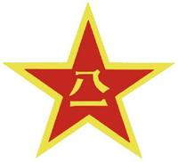
中国人民解放军军徽
我军军徽图案为一颗镶有金黄色边的五角红星，中央嵌有金色“八一”二字，名称为“‘八一’军徽”。1951年，中央军委进一步规定，“八一”军徽也即陆军军徽，海、空军军徽以“八一”军徽为主体图案，海军军徽为藏蓝色底衬以银灰色铁锚，空军军徽为天蓝色底衬以金黄色飞鹰两翼。

中国人民解放军军歌
《中国人民解放军军歌》，公木词，郑律成曲，１９３９年秋作于延安。歌词为：
向前！向前！向前！我们的队伍向太阳，脚踏着祖国的大地，肩负着人民的希望，我们是一只不可战胜的力量。我们是工农的子弟，我们是人民的武装，从不畏惧，决不屈服，英勇战斗，直到把反动派消灭干净，毛泽东的旗帜高高飘扬。听，风在呼啸军号响！
听，革命歌声多么嘹亮！同志们整齐步伐奔向解放战场，同志们整齐步伐奔向祖国的边疆。向前！向前！我们的队伍向太阳，向最后的胜利，向全国的解放。

今天是10月8日，也是我们军训的第一天。以前从来没有军训过，所以对军训的生活也是充满了好奇和担心。
从今天中午开始，我们就开始了军训，吃饭排队、坐下、气力都不准发出任何声音，比学校的规定严格得多。看着香喷喷的饭菜练了一二十遍，这滋味！下午，我们开始训练立正、稍息、蹲下、停止间转法等一系列动作，这些看似简单的动作做到非常到位却难！短短一下午的训练，我们已经开始感到苦累，尤其是蹲下，我们因为声音不响而蹲下了十几分钟，那可真是受不了！没蹲多久，我的脚就麻了，但又决不敢动！从来没有这么想念过学校和学校的老师。到现在才知道，我们的老师真是很“温和”，比起那些教官们，我们老师的那点严厉又算什么！
苦，没关系，坚持住！
（二连一排 胡艳敏 ）
今天是我第一次军训的第一天。它一定会给我留下不可磨灭的印象。半天的训练生活，已经让我感到了苦和累，但同时我也始终记着一句话：天将大任于斯人也，必先苦其心智，劳其筋骨，饿其体肤。今天我看到了军人的风采：他们有严明的纪律，坚定的意志，这些都是我学习的榜样；看到教官教我们叠被子，一步步都是标准到位，最后被子象是豆腐似的，四方整齐，有棱有角；而训练中每一个姿势，每一个动作，每一声口号都令人振奋！我希望我们(2)班的每一个同学都能够团结，共同坚持，完成七天的军训！我相信通过这次军训，我们终将破茧成蝶。当我们以后遇到挫折时，能坚强地面对！
（一连二排 姜逸）



今天阳光明媚，心情不错，因为我们即将在横山桥国防军训中心度过七天的军训生活。
当来到目的地时，我们充满了好奇心和恐惧，但经过大半天的训练，我们感受更多的是军队纪律的严肃和团队中每个人齐头并进的重要性。
军训是艰苦的，但正式军训中的严格要求，不仅使我们认识到自己在平常生活中的各种坏习惯；还锻炼了我们的意志，同时也让我们拥有了军人的风采。
在军训期间，我会严格要求自己，争取改变过去的我，脱胎换骨，成为一个全新改变的我！
（六连一排 邵佳）
军训生活虽然刚开始，但我已经略感滋味！
虽说已经是秋天了，但军训中还是大汗淋漓。下午军训了几个小时，回到宿舍第一个感觉就是渴和累！不过也是乐趣多多——教官很幽默，把被子叠成方方正正的开心，一天军训结束后的轻松感……
总之，新到一个环境就要从头开始；还要开好头。俗话说的好：良好的开端是成功的一半。不过，苦也验证了一句话：万事开头难。我相信军训的好处就在于能够培养我的积极性，也能培养我的集体荣誉感。苦归苦，但我们的纪律观念增强了，懂得了散漫的代价！
服从是士兵的天职，我会守好自己的本分，服从教官的命令，全力做好动作，保护好自己的身体，一定会养成良好的生活习惯，增强适应力！
期待明天的军训生活！
（三连一排 贺欢 ）

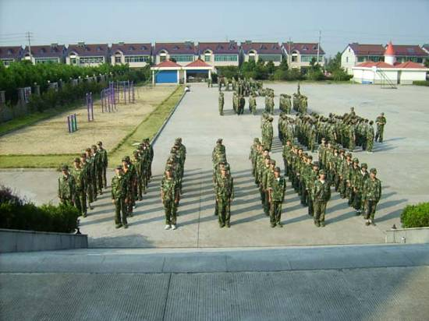
军训报道
一星期的军训今天拉开了序幕。没有硝烟，没有战火，但让我们感受到了军营生活的苦。
从站军姿时的“不安分”；
从训练教官的“不近人情”；
从训练时的“挥汗如雨”；
从正步走时，铿锵有力的“啪啪声”；
……
苦虽苦，却让我们学会了服从、忍耐、坚强、团结。让我们的一直得到锻炼，第一天的军训生活，在我们的记忆里留下了深刻的印记。（五连二排 杨金月）

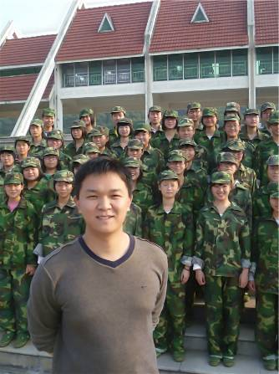
军训是我们高中的必修课。参加军训，可以在军人的指导下体验军旅生活。学会吃苦耐劳，学会关心他人，学会认真对待和严格要求自己，剔除“娇”、“骄”二气，拭去娇生惯养的习惯。个人主义在这里没有立足之地。
当你们穿上军装的那一刻，你们身上就多了一种责任。是军训赋予的责任。责任纵然艰苦，但你们应该毫不畏惧，坦然接受。因为你们终会知道：军训会让你们成长，让你们体验丰满羽翼的蜕变过程，使你们变得更坚强，变得更果敢。这个过程会让你们学会很多，懂事很多。
当然，军训的日子会很苦，有的同学会褪层皮。但只要你作好不怕苦不怕累的准备，积极投入其中，切身去感受，你收获的将是美好的经历和回忆。
请相信自己，通过努力，你们会逐渐适应这一切，会发现自己在不知不觉中成长。不仅学会了照顾自己，还学会了体谅、关心和包容他人。请迈开步子向前吧。用你们的激情和热血来见证青春。我们期待着与你们一同成长！
只要你认真过，努力过，体验过，实实在在付出过，那就无怨无悔。请你们全力以赴，将军训进行到底！
（高一1班 李栋）

军营风采
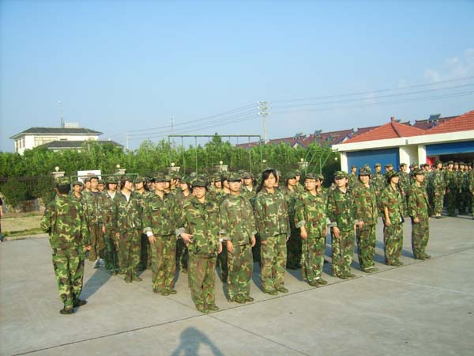
英姿飒爽少年狂，刻苦训练无彷徨。
稍息立正齐步走，立誓要为强中强。
潇洒动作赤子心，挥汗如雨争第一。
满腔热血生生志，侠骨留香舞正气。

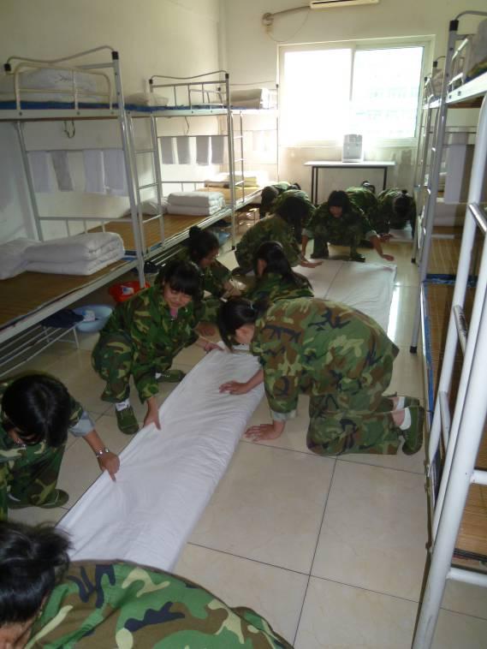

没有比人更高的山，
没有比脚更远的路。
站如松，坐如钟，一切行动听指挥。年少稚嫩的我们，应该怀着一颗感恩的心，来面对为期一周的学习与指导。感谢教官的严厉教导，感谢老师的细心陪伴。满身臭汗，腰酸背疼，口干舌燥，算得了什么？被教官骂几句，那又怎样？人生的意义就在于勇于挑战。挑战艰难困苦，挑战自己。
我们应该明白：
生命，总是在挫折和磨难中茁壮；
思想，总是在徘徊和失意中成熟；
意志，总是在残酷中和无情中坚强！
（四连二排 许丹亭）
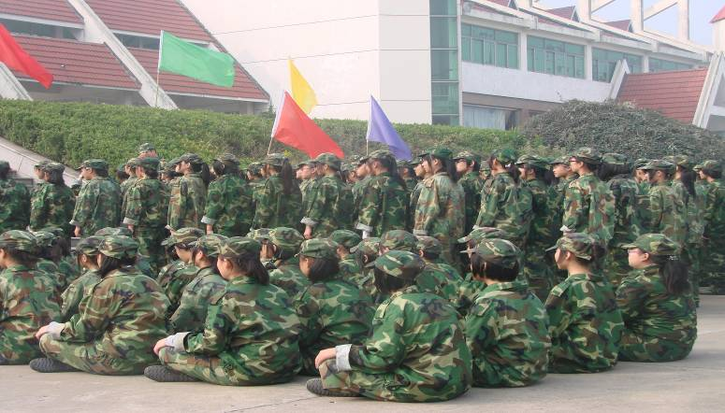

流血流汗不流泪

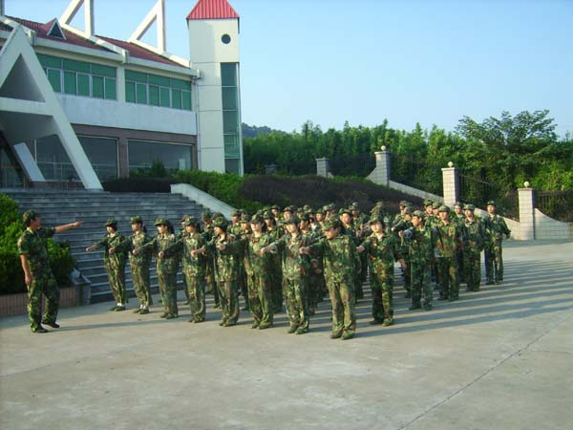
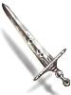
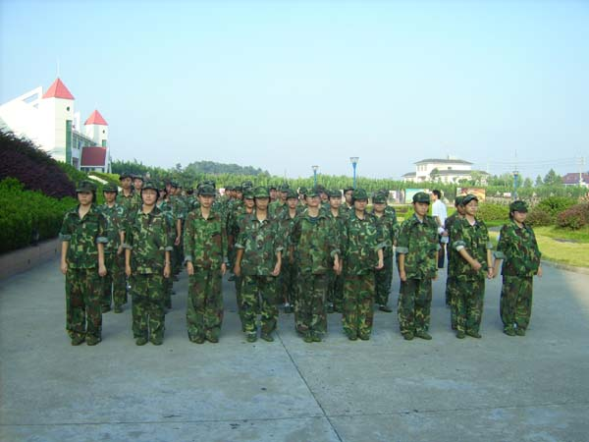

明德尚行，矢志报国；
磨砺青春，升华自我；
迎难而上，钢铁意志；
决不抛弃，永不放弃；
勇挑重担，力创一流。

掉皮掉肉不掉队
流血流汗不流泪

